E.P.N.M. y S. N° 35 Técnica "Gral. Don José de San Martín"
Crespo, Entre Ríos
Especialidad Electromecánica · 7.° año
Materia: [COMPLETAR]
Docente: [COMPLETAR]

PROYECTO FINAL
Secadora de guano de gallina 8 t/día
Memoria de cálculo – Revisión D
Tablero TG2 y conductores · Ventilación de la nave · Biogás · Carga de fuego

Integrantes
Belluzzo, B.
Bernhardt, M.
Goette, B.
Hofstetter, P.
Müller, G.
Stegmann, F.

Crespo, Entre Ríos – octubre de 2026

Índice
(actualizar campo)

1. Introducción

1.1. Objeto y alcance
Esta memoria reúne los cálculos de la Revisión D del proyecto de la secadora de guano de gallina de 8 t/día: el tablero TG2 que alimenta las cargas nuevas (con los extractores de la nave agregados en esta revisión), la ventilación general de la nave, el sistema de biogás y el estudio de carga de fuego. Los cálculos del secador, del generador de aire caliente, de la cinta de alimentación y del tablero general TGF corresponden a la Revisión C y figuran en los planos 02 a 12, que no cambian.
Cada cálculo sigue el mismo orden: datos con su fuente, fórmula, reemplazo numérico, resultado, valor adoptado y verificación. Las cuentas se hicieron con el programa fuente/calculos/calculos_memoria.py; los resultados que genera (resultados.json) son los mismos que se usan en los planos, de modo que planos y memoria coinciden.

1.2. Documentos relacionados
Tabla 1 – Planos de la Revisión D citados en esta memoria
Plano | Título | Revisión
05 | Esquema unifilar del tablero general (TGF) | D
13 | Implantación general ampliada (Sector Este) | D
15 | Protección contra incendios y medios de escape | D
16 | Estudio de carga de fuego (Dec. 351/79) | D
17 | Nave: seguridad, accesos y mantenimiento | E
20 | Sistema de biogás: planta, corte y balance | D
23 | Esquema unifilar TG2 (consumos Rev. D) | E
24 | Ventilación general de la nave: extractores y ventiladores | E

1.3. Criterios generales
- Unidades del Sistema Internacional; coma decimal y punto de miles.
- Red de 3 × 380/220 V, 50 Hz, esquema de conexión a tierra TT (plano 05).
- Instalación eléctrica según AEA 90364-7-771 (reglamentación de la Asociación Electrotécnica Argentina); corrientes admisibles de los cables según IEC 60364-5-52, que es la base de las tablas de la AEA.
- Higiene y seguridad según la Ley 19.587 y su Decreto 351/79 (capítulo 18 y Anexo VII para incendio).
- Coordenadas en metros con origen en el vértice Sudoeste de la nave, eje x al Este e y al Norte.

2. Tablero TG2 y conductores
Todas las cargas nuevas de la Revisión D se alimentan desde un tablero nuevo, el TG2, ubicado en la sala de control (22) y conectado al pilar de acometida por una salida propia. El TGF y sus 15 circuitos no cambian. En esta revisión se suman al TG2 los dos extractores de la nave y los dos ventiladores móviles del ítem E10 (plano 24), que en la revisión anterior no figuraban en el unifilar.

2.1. Cargas del TG2
Tabla 2 – Motores y cargas del TG2 (sombreadas: agregadas en esta revisión)
Tag | Accionamiento | kW | In (A) | Arranque | Tablero
M16 | Hidrolavadora de camiones (lavadero P1) | 4,00 | 8,2 | directo | TS-LAV
M17 | Bomba del arco de desinfección | 1,10 | 2,5 | directo | TS-LAV
M18 | Zaranda rotativa (trommel) | 1,10 | 2,5 | VFD | TS-ENS
M19 | Alimentador de la ensacadora 25 kg | 0,75 | 1,9 | VFD | TS-ENS
M20 | Cosedora de bolsas | 0,37 | 0,9 | directo | TS-ENS
M21 | Cinta de salida de bolsas | 0,55 | 1,4 | directo | TS-ENS
M22 | Envasadora vertical de bolsas chicas | 2,20 | 4,9 | propio | TS-ENS
M23 | Extractor de la campana de recepción | 4,00 | 8,2 | VFD | TG2
M24 | Transportador flexible a la envasadora | 0,55 | 1,4 | directo | TS-ENS
M25 | Bomba de incendio | 7,50 | 15,4 | directo | TBI
M26 | Bomba jockey de incendio | 0,75 | 1,9 | directo | TBI
M27 | Bomba trituradora de alimentación a digestores | 4,00 | 8,2 | directo | TS-BIO
M28 | Agitador sumergible biodigestor BD-1 | 4,00 | 8,2 | directo | TS-BIO
M29 | Agitador sumergible biodigestor BD-2 | 4,00 | 8,2 | directo | TS-BIO
M30 | Agitador del tanque de digestato | 4,00 | 8,2 | directo | TS-BIO
M31 | Bomba de digestato y recirculación | 3,00 | 6,2 | directo | TS-BIO
M32 | Separador sólido-líquido (tornillo prensa) | 2,20 | 4,9 | directo | TS-BIO
M33 | Soplante de biogás | 1,10 | 2,5 | directo | TS-BIO (Ex)
M34 | Bomba de agua caliente (calefacción de digestores) | 0,55 | 1,4 | directo | TS-BIO
M35 | Actuador de la válvula desviadora del elevador | 0,12 | 0,3 | directo | TS-ENS
M36 | Extractor EX-01 Campagnoni AirTEC 1215 (1,5 HP) | 1,10 | 2,6 | directo | TS-VEN
M37 | Extractor EX-02 Campagnoni AirTEC 1215 (1,5 HP) | 1,10 | 2,6 | directo | TS-VEN
M38 | Ventilador móvil VM-1 50" (1 HP, 220 V, toma 2P+T) | 0,75 | 5,1 | toma | TS-VEN
M39 | Ventilador móvil VM-2 50" (1 HP, 220 V, toma 2P+T) | 0,75 | 5,1 | toma | TS-VEN
M40 | Ventilador del enfriador de producto (Rev. F) | 0,55 | 1,4 | directo | TS-ENS
 | Total instalado (incluye bombas de incendio) | 50,09

Los extractores Campagnoni AirTEC 1215 tienen motor trifásico de 1,5 HP; se adopta el motor IEC normalizado inmediato, de 1,1 kW, con η = 84,1 % y cos φ = 0,77 (mismo motor que el M10 del plano 05). Los ventiladores móviles de 50" son de 1 HP, monofásicos de 220 V con capacitor permanente; se adopta η = 0,72 y cos φ = 0,92. Con la potencia absorbida que indica el catálogo (735 W) la corriente resulta menor que la calculada, de modo que el valor adoptado queda del lado de la seguridad.
I = P / (√3 · U · η · cos φ) I = P / (U_f · η · cos φ) | (1)
donde I: corriente nominal (A); P: potencia útil del motor (W); U = 380 V: tensión de línea; U_f = 220 V: tensión de fase; η: rendimiento; cos φ: factor de potencia.
I_EX = 1.100 / (√3 · 380 · 0,841 · 0,77) → 2,58 A
I_VM = 750 / (220 · 0,72 · 0,92) → 5,15 A

2.2. Potencia instalada y demanda
Para la demanda se mantiene el criterio del plano 23: factor de simultaneidad 0,55 sobre la potencia instalada sin las bombas de incendio, que no funcionan junto con el proceso.
P_d = f_s · Σ P_i | (2)
donde P_d: potencia de demanda (kW); f_s: factor de simultaneidad; Σ P_i: potencia instalada sin incendio (kW).
P_d = 0,55 · 41,84 kW → 25,1 kW (antes de esta revisión: 20,7 kW)
I_d = 25.100 / (√3 · 380 · 0,85) → 44,8 A
Si arrancaran todas las cargas juntas (sin simultaneidad), la corriente sería 78,4 A.

2.3. Acometida del TG2
El TG2 se alimenta desde el pilar con un cable de cobre IRAM 2178 de 4 × 35 mm², 40 m enterrado en caño (método D1), protegido por fusibles NH00 de 80 A en el pilar y por el interruptor general QG2 de 80 A. La coordinación entre carga, protección y cable exige:
I_b ≤ I_n ≤ I_z | (3)
donde I_b: corriente de proyecto; I_n: corriente asignada (o regulada) de la protección; I_z: corriente admisible del cable, ya corregida.
I_z = I_z0 · k_t · k_a | (4)
donde I_z0: corriente admisible de tabla; k_t: factor por temperatura; k_a: factor por agrupamiento.
I_z = 98 A · 0,95 (suelo a 25 °C) · 1,0 → 93,1 A
Con I_b = 44,8 A ≤ I_n = 80 A ≤ I_z = 93,1 A la coordinación verifica, tanto para el QG2 como para los fusibles NH00 de 80 A del pilar. Además se cumple la segunda condición de sobrecarga: I_2 = 1,6 · 80 = 128 A ≤ 1,45 · I_z = 135 A. En la Rev. D la acometida era de 4 × 25 mm² (I_z = 77,9 A), que no verificaba con 80 A; se pasó a 4 × 35 mm² y el térmico del QG2 se regula en I_r = 63 A para mantener la selectividad con los fusibles del pilar (plano 23 Rev. F).
Caída de tensión en la acometida con la corriente de demanda: ΔU = 0,44 % (límite 3 %).

2.4. Circuitos de salida
Para cada salida se calculó la corriente de proyecto, se eligió la protección (I_n ≥ 1,15 · I_b, valor normalizado inmediato superior) y se verificó el cable por corriente admisible y por caída de tensión. Los cables van en bandeja perforada dentro de la nave (método E, aire a 40 °C: k_t = 0,87; bandeja compartida: k_a = 0,80) o enterrados hacia el exterior (método D1, k_t = 0,95).
ΔU = √3 · I · L · (r · cos φ + x · sen φ) r = ρ_70 / S | (5)
donde ΔU: caída de tensión (V); L: largo del circuito (m); S: sección (mm²); ρ_70 = 0,0206 Ω·mm²/m: resistividad del cobre a 70 °C; x = 0,08 mΩ/m: reactancia del cable; cos φ = 0,85.
Tabla 3 – Verificación de los circuitos del TG2
Circ. | Destino | kW | Ib (A) | In (A) | Cable | L (m) | Iz (A) | ΔU (%) | Verif.
Q21 | TS-ENS zaranda, envasado y enfriador | 6,19 | 14,7 | 20 | 4 × 4 mm² (E) | 25 | 23,7 | 0,74 | Sí
Q22 | TS-LAV limpieza de vehículos | 5,10 | 10,7 | 13 | 4 × 4 mm² (E) | 50 | 23,7 | 1,08 | Sí
Q23 | TS-BIO biogás + G1 25 kWe | 22,85 | 40,0 | 50 | 4 × 16 mm² (D1) | 105 | 60,8 | 2,17 | Sí
Q24 | VFD M23 extractor de recepción | 4,00 | 8,2 | 10 | 4 × 2,5 mm² (E) | 30 | 17,4 | 0,79 | Sí
Q25 | TL2 iluminación del Sector Este | 1,89 | 3,0 | 6 | 4 × 4 mm² (D1) | 45 | 28,5 | 0,30 | Sí
Q26 | CI central de incendio | 0,15 | 0,8 | 6 | 4 × 2,5 mm² (E) | 5 | 20,9 | 0,03 | Sí
Q27 | TS-VEN ventilación de la nave (E10) | 3,70 | 10,3 | 13 | 4 × 2,5 mm² (E) | 28 | 17,4 | 0,93 | Sí

Ejemplo 1 – Q27, TS-VEN (circuito nuevo).
Los extractores son trifásicos y los ventiladores móviles monofásicos, uno conectado entre L1 y N y el otro entre L2 y N, así la fase más cargada lleva los dos extractores y un ventilador:
I_b = 2 · 2,58 + 5,15 → 10,3 A
I_n ≥ 1,15 · 10,3 = 11,8 A → interruptor 4P 13 A curva C
I_z = 25 A · 0,87 · 0,80 (4 × 2,5 mm², método E) → 17,4 A ≥ 13 A: verifica
ΔU = √3 · 10,3 · 28 · (0,0206/2,5 · 0,85 + 0,00008 · 0,53) → 0,93 %
Ejemplo 2 – Q23, TS-BIO con la cogeneración.
Mayor entre carga (fs 0,7: 33.5 a) y g1 a plena potencia (40.0 a). Se toma I_b = 40,0 A y se elige un interruptor de 50 A, que verifica con el cable de 4 × 16 mm² enterrado (I_z = 60,8 A). La caída de tensión en los 105 m es 2,17 %, dentro del 3 % para alimentadores.
Los circuitos Q25 (TL2, iluminación del Sector Este) y Q26 (central de incendio) se verifican con la potencia que resulta del cálculo luminotécnico que sigue: 1,89 kW y 0,15 kW. Los largos de Q22 (50 m) y Q25 (45 m) se midieron sobre el recorrido de las canalizaciones del plano 13.

2.4.1. Iluminación del depósito y del Sector Este
Se aplica el método de los lúmenes (IRAM-AADL J 20-06) al depósito de expedición E7, de 20 × 12 m, con campanas LED industriales de 150 W (19.500 lm) montadas a 5,6 m y plano de trabajo a 0,85 m.
k = a · b / [h · (a + b)] Φ_t = E · a · b / (CU · f_m) n = Φ_t / Φ_lum | (6)
donde k: índice del local; h: altura de montaje sobre el plano de trabajo (m); E: iluminancia media requerida (lx); CU: coeficiente de utilización; f_m: factor de mantenimiento; Φ_t: flujo total necesario (lm); Φ_lum: flujo de una luminaria (lm).
k = 20 · 12 / [4,75 · (20 + 12)] → 1,58
Φ_t = 200 · 240 / (0,62 · 0,70) → 110.599 lm
n = 110.599 / 19.500 = 5,67 → 6 campanas (2 filas de 3) → E = 212 lx
La separación entre luminarias (6,7 × 6 m) no supera 1,5 · h = 7,1 m, con lo que la iluminación es uniforme. La potencia del TL2 suma las cargas de la tabla siguiente.
Tabla 4 – Potencia de iluminación del Sector Este
Carga del TL2 (Q25) | Cant. | W c/u | kW
Depósito E7: campanas LED 150 W | 6 | 150 | 0,90
Farolas del Sector Este (calles R6, R7, R8): LED 100 W | 5 | 100 | 0,50
Zona de biogás: proyectores LED Ex 60 W | 4 | 60 | 0,24
Dársena y portón del depósito: reflectores LED 100 W | 2 | 100 | 0,20
Luces de emergencia autónomas (carga de baterías) | 8 | 6 | 0,05
Total Q25 |  |  | 1,89

2.5. Cortocircuito
Con la corriente de cortocircuito presunta en el pilar (6 kA, plano 05) se calcula la impedancia de la red y se suma la de la acometida del TG2 (conductor a 20 °C, que da la corriente máxima):
Z_red = U / (√3 · I_cc) I_cc,TG2 = U / (√3 · |Z_red + Z_acometida|) | (7)
donde Z_red: impedancia de la red vista desde el pilar (Ω); Z_acometida: impedancia del cable al TG2 (Ω).
Z_red = 380 / (√3 · 6.000) = 0,0366 Ω; R_ac = 0,0172 · 40 / 35 = 0,0197 Ω → I_cc,TG2 = 4,50 kA
El QG2 tiene I_cu = 10 kA ≥ 4,50 kA: verifica. Sección mínima por esfuerzo térmico, con disparo magnético en 0,1 s y k = 115 (cobre en PVC):
S ≥ I_cc · √t / k | (8)
donde S: sección (mm²); t: tiempo de disparo (s); k: constante del conductor.
S ≥ 4.500 · √0,1 / 115 → 12,4 mm²
Las salidas de 2,5 y 4 mm² quedan por debajo de ese valor, por lo que sus interruptores deben limitar la energía (I²t) que dejan pasar: se especifican interruptores de clase de limitación 3 (IEC 60898-1), cuyo I²t máximo con 4,5 kA es del orden de 30.000 A²s, por debajo del k²·S² = 82.656 A²s del cable de 2,5 mm² (verificar con la curva I²t del modelo elegido).

2.6. Balance y potencia a contratar
Tabla 5 – Balance de potencia de la planta
Concepto | kW
Demanda del TGF existente (Rev. C, fs 0,8) | 54 - 59
Demanda nueva del TG2 (fs 0,55 sobre 41,8 kW) | 25,1
Bomba de incendio (no simultánea, se suma igual por seguridad) | 7,5
Total con la cogeneración parada | 91,6
Aporte de la cogeneración G1 (12,7 h/día) | −25
Total con la cogeneración en marcha | 66,6
Potencia a contratar adoptada | 100

Con la cogeneración parada (mantenimiento o falta de gas) la planta pide 91,6 kW; los 100 kW del plano 23 siguen alcanzando, con un margen de 8,4 %, ya con la iluminación del Sector Este y la central de incendio incluidas (2,04 kW). La distribuidora LAR debe confirmar la potencia y la conexión en paralelo de la cogeneración G1.
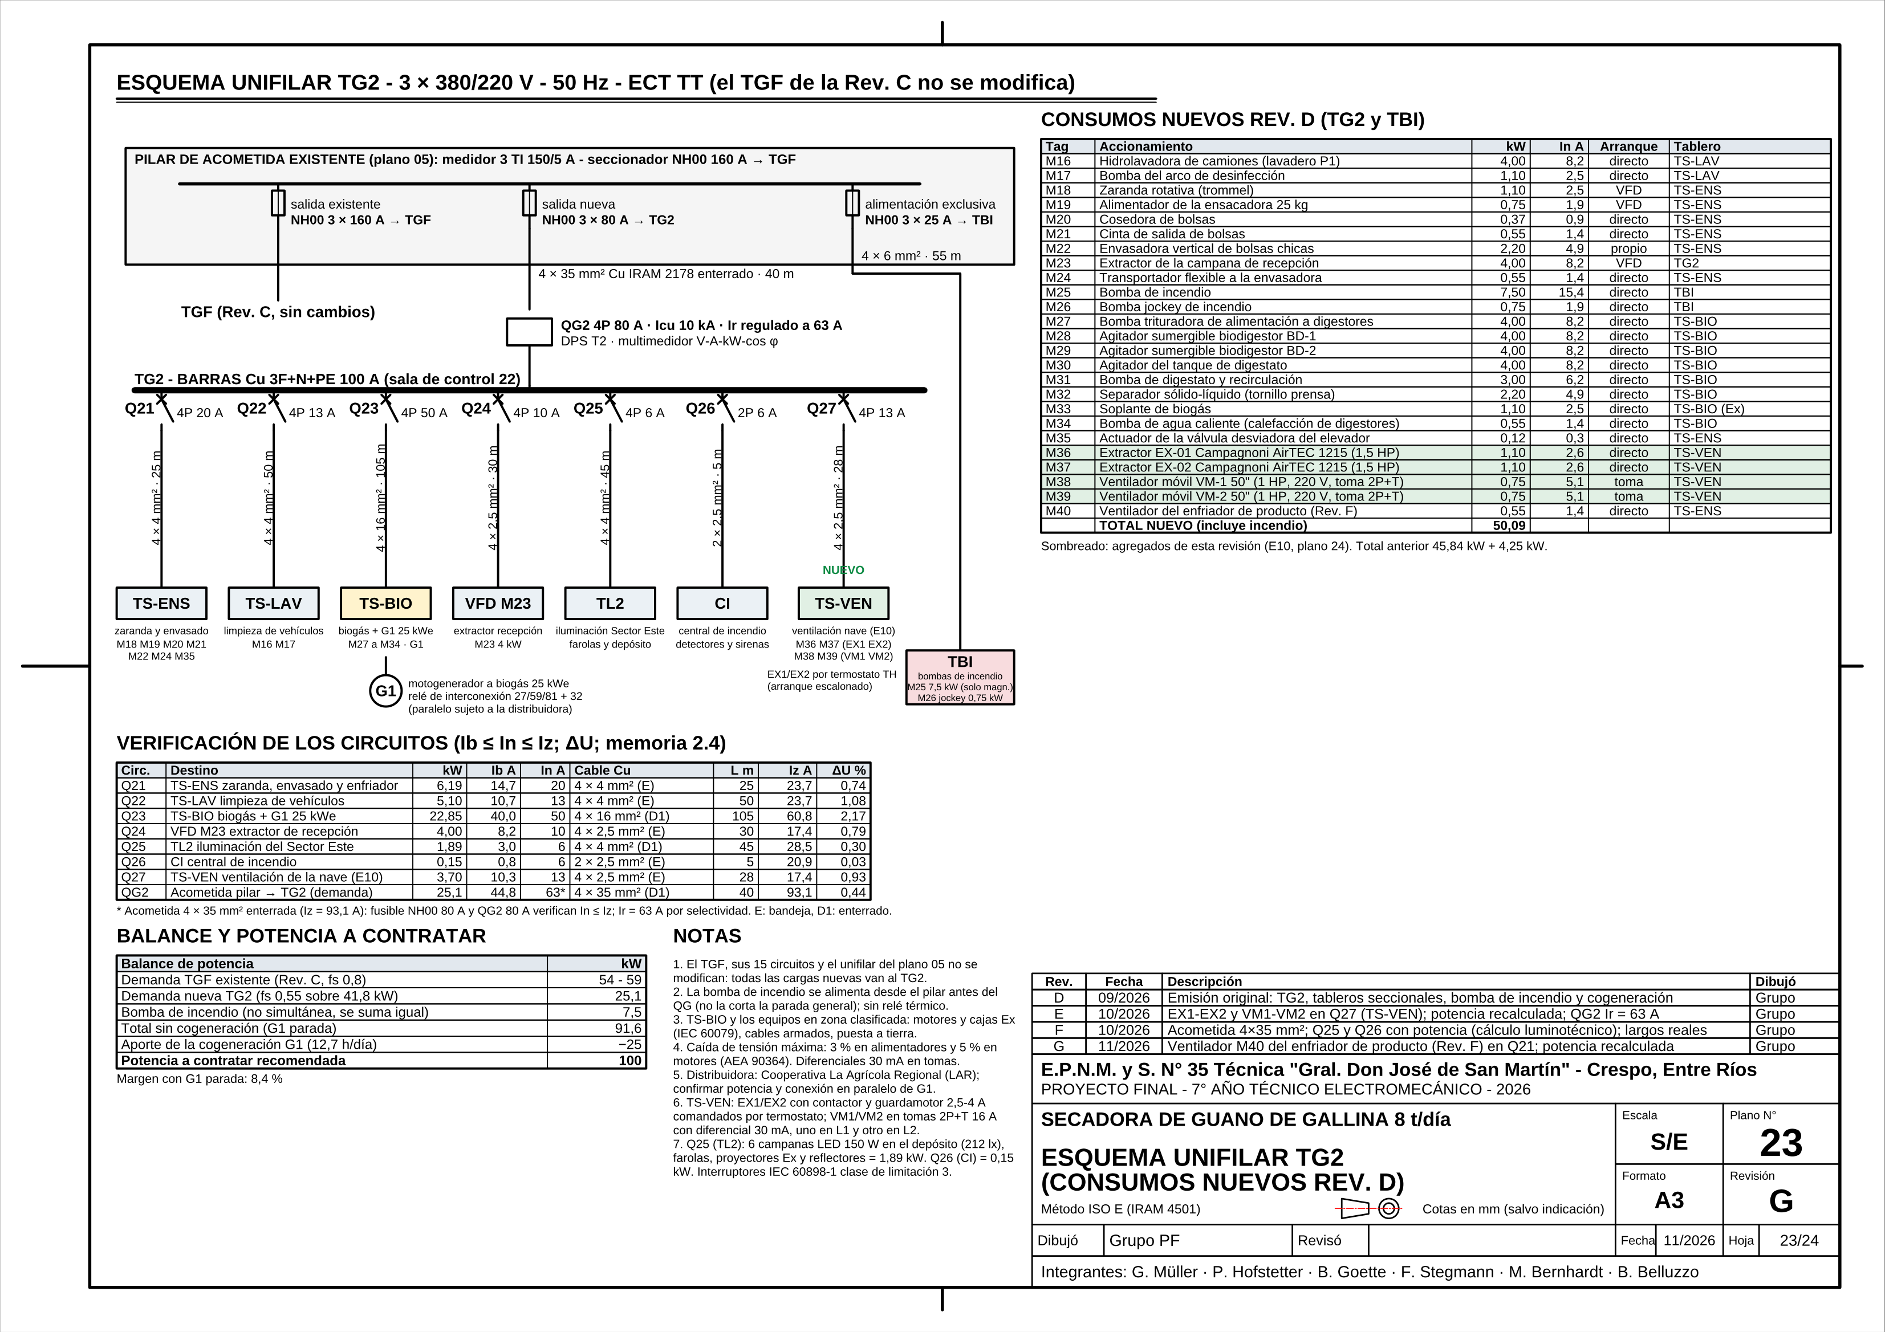
Figura 1 – Esquema unifilar del TG2, plano 23 Rev. E

3. Ventilación general de la nave
La nave de proceso es de 33 × 18 m con 7,0 m de altura al alero y techo a dos aguas. Además de la campana de la recepción (E3), que capta el olor en el origen, se agregan dos extractores en el muro Este para sacar el calor que entrega el secador y el amoníaco y el polvo del ambiente (plano 24).

3.1. Volumen y caudal por renovaciones
V = L · A · H + ½ · A · f · L Q = V · N | (9)
donde V: volumen de la nave (m³); L = 33 m, A = 18 m: largo y ancho; H = 7,0 m: altura al alero; f = 1,35 m: flecha del techo; Q: caudal (m³/h); N: renovaciones por hora.
V = 33 · 18 · 7,0 + ½ · 18 · 1,35 · 33 = 4.158 + 401 → 4.559 m³
Invierno (N = 6): Q = 4.559 · 6 → 27.354 m³/h
Verano (N = 12, calor, amoníaco y polvo): Q = 4.559 · 12 → 54.707 m³/h

3.2. Comprobación por balance térmico de verano
Tabla 6 – Cargas térmicas de la nave en verano (plano 24)
Aporte de calor | kW
Paredes del secador (lana de roca 80 mm) | 6,1
Ductos calientes dentro de la nave | 3,0
Motores M5 a M11 (20 % de 6,35 kW) | 1,3
Producto que se enfría (329 kg/h, 60 → 35 °C) | 3,4
Personas (7) e iluminación (18 LED) | 3,8
Sol sobre la cubierta (594 m² × 25 W/m²) | 14,9
Total H | 32,5

Verificación del aporte del producto que se enfría: 329 kg/h · 1,5 kJ/kg·K · (60 − 35) K / 3.600 = 3,4 kW, igual al de la tabla.
Q = H / (ρ · c_p · ΔT) | (10)
donde H: calor a evacuar (kW); ρ = 1,15 kg/m³: densidad del aire a 35 °C; c_p = 1,005 kJ/kg·K; ΔT = 3 K: salto admitido entre interior y exterior.
Q = 32,5 / (1,15 · 1,005 · 3) · 3.600 → 33.744 m³/h
El caudal por renovaciones (54.707 m³/h) es mayor que el térmico (33.744 m³/h): manda el primero. Caudal de diseño adoptado: 54.707 m³/h.

3.3. Selección de los extractores
Se eligieron extractores Campagnoni AirTEC 1215 (Ø 1.215 mm, 6 palas, 1,5 HP trifásico), fabricados en el Parque Industrial de Crespo, con 54.700 m³/h cada uno a presión libre según el catálogo del fabricante.
n = 54.707 / 54.700 → 2 extractores
Los extractores axiales de pared trabajan con muy poca presión: la curva del catálogo cae a cero con ≈ 24 Pa. El punto de funcionamiento se obtiene cruzando esa curva con la resistencia de las tomas de aire (rejas y persianas fijas, K ≈ 2,5) y de la nave:
p = p_max · [1 − (Q/Q_0)²] Δp = K · ρ · v² / 2 + 1 Pa | (11)
donde p: presión del extractor (Pa); Q_0: caudal de catálogo a presión libre; Δp: pérdida en tomas y nave (Pa); v: velocidad del aire en las tomas (m/s).
iterando: Δp = 5,5 Pa, v = 1,78 m/s → Q = 87,7 % del caudal de catálogo
Caudal real adoptado (85 %, del lado de la seguridad): 2 · 54.700 · 0,85 → 92.990 m³/h = 20,4 renovaciones por hora
En invierno o con un extractor fuera de servicio queda uno solo: 46.495 m³/h (10,2 renovaciones por hora), por encima de las 6 de invierno.
A = Q / (3.600 · v) | (12)
donde A: sección libre de las tomas de aire (m²); v = 2 m/s: velocidad en las tomas.
A = 92.990 / (3.600 · 2) → 12,9 m² (se adoptan ≈ 15 m²: portón P1 y aberturas del Oeste)
Potencia eléctrica: 2 × 1,1 kW = 2,2 kW, alimentada desde el TS-VEN (circuito Q27 del TG2).

3.4. Biofiltro de la recepción (E3)
q = Q / A t = h / q | (13)
donde q: carga superficial (m³/m²·h); A: superficie del lecho (m²); h: altura del lecho (m); t: tiempo de contacto (s).
q = 6.000 / (8,5 · 4,5 = 38,2) → 157 m³/m²·h
t = 1,2 m / (157 / 3.600) m/s → 27,5 s
El tiempo de contacto queda dentro del rango habitual de los biofiltros para olores y amoníaco (15 a 60 s de tiempo de residencia en el lecho vacío): verifica.
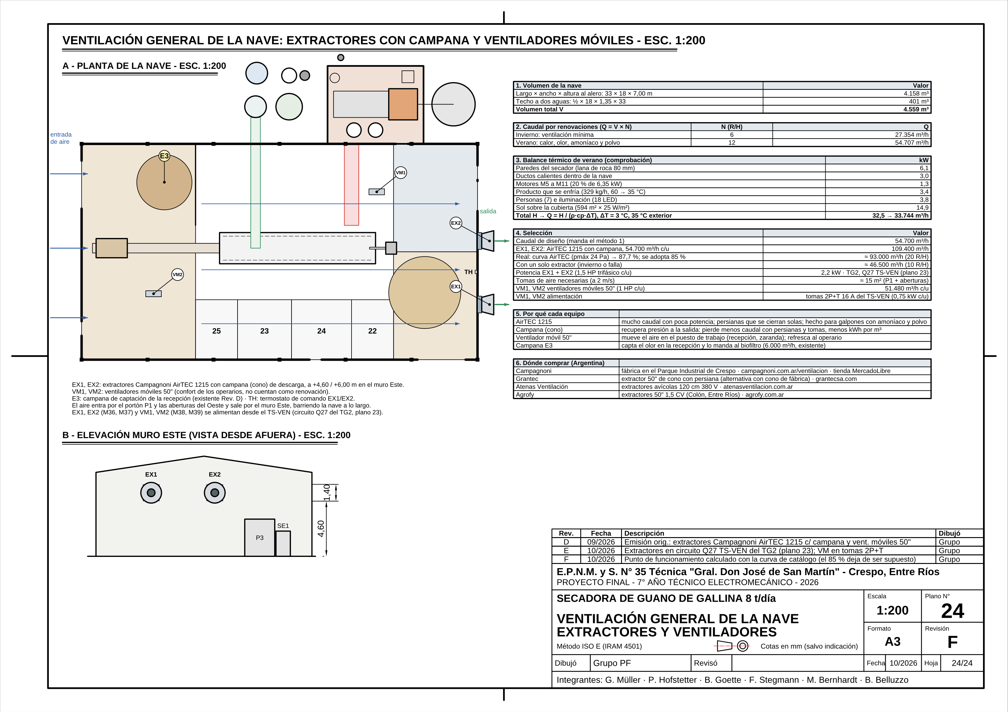
Figura 2 – Ventilación general de la nave, plano 24 Rev. E

4. Sistema de biogás
El guano que la secadora no procesa en fines de semana y feriados (≈ 920 t/año) se digiere en dos biodigestores mesofílicos. El biogás alimenta una cogeneración de 25 kWe y el quemador piloto del hogar (plano 20).

4.1. Alimentación
ST = m · (1 − w) SV = ST · f_SV Q_a = ST / (c_ST · ρ) | (14)
donde m: guano húmedo (kg/día); w = 0,72: humedad (plano 06); f_SV = 0,746: fracción volátil de los sólidos; c_ST = 0,08: concentración de sólidos de la mezcla; ρ ≈ 1.000 kg/m³; Q_a: caudal de alimentación (m³/día).
m = 920 t/año / 365 = 2,52 t/día; ST = 2.520 · 0,28 → 706 kg/día
SV = 706 · 0,746 → 526 kg SV/día
Q_a = 706 / (0,08 · 1.000) → 8,82 m³/día
El plano 20 adopta 9,40 m³/día porque a la mezcla entran además los lixiviados y el agua de lavado (≈ 0,6 m³/día) con sus propios sólidos; se toma ese valor, que queda del lado de la seguridad para el volumen.

4.2. Volumen de los digestores y carga orgánica
V = Q_a · TRH B_v = SV / V | (15)
donde V: volumen útil (m³); TRH = 30 días: tiempo de retención; B_v: carga orgánica volumétrica (kg SV/m³·día).
V = 9,40 · 30 → 282 m³ → 2 digestores de 141 m³
Altura útil en Ø 6,5 m: 141 / 33,2 m² → 4,25 m (tanque de 5,0 m)
B_v = 526 / 282 → 1,87 kg SV/m³·día
La carga queda dentro del rango recomendado para digestión mesofílica de estiércol de aves (1,5 a 3 kg SV/m³·día) y con margen frente a la inhibición por amoníaco, que se controla por dilución y recirculación.

4.3. Producción de biogás y energía
V_b = SV · Y E = V_b · PCI | (16)
donde V_b: biogás (m³/día); Y = 0,35 m³/kg SV: rendimiento adoptado; PCI = 20,8 MJ/m³ (58 % de metano).
V_b = 526 · 0,35 → 184 m³/día
E = 184 · 20,8 → 3.833 MJ/día
E_el = (V_b − V_p) · PCI / 3,6 · η_el h = E_el / P_CHP | (17)
donde V_p = 12,1 m³/día: piloto del hogar; η_el = 0,32: rendimiento eléctrico del motogenerador; P_CHP = 25 kWe; h: horas de marcha por día.
E_el = (184 − 12,1) · 20,8 / 3,6 · 0,32 = 995 · 0,32 → 318 kWh/día
h = 318 / 25 → 12,7 h/día
Calor útil (η_th = 0,48): 995 · 0,48 → 477 kWh/día

4.4. Calor que piden los digestores
Se calcula el calor para llevar la alimentación hasta 38 °C más las pérdidas por la envolvente. Los coeficientes de transmisión se calcularon por capas según ISO 6946 (U = 1 / ΣR):
Tabla 7 – Coeficientes de transmisión de los digestores (ISO 6946)
Elemento | Capas (resistencias en m²·K/W) | U (W/m²·K)
Paredes | Rsi (digestato → pared) 0,130; acero vitrificado 5 mm (λ 50) 0,000; lana mineral 80 mm (λ 0,040) 2,000; chapa trapezoidal de protección 0,000; Rse (exterior, viento) 0,040 | 0,46
Techo (doble membrana) | Rsi ascendente (superficie del digestato → biogás) 0,100; capa de biogás no ventilada (domo, flujo ascendente) 0,160; Rsi ascendente (biogás → membrana interior) 0,100; membranas de PVC-poliéster 2 × 1,2 mm (λ 0,16) 0,015; cámara de aire inflada por el soplante (ventilada: se toma Rsi) 0,100 | 2,11
Piso | Rsi 0,170; losa de H°A° 300 mm (λ 1,6) 0,187; XPS 50 mm bajo losa (λ 0,035) 1,429 | 0,56

La alimentación es una mezcla del guano y los líquidos fríos con 4,6 m³/día de líquido recirculado del tanque T3 a ≈ 30 °C, por lo que entra al digestor más tibia que el guano solo.
Tabla 8 – Calor de calefacción de los digestores
Caso | Mezcla (°C) | Alimentación (kWh/día) | Pérdidas (kWh/día) | Total (kWh/día) | Disponible (kWh/día)
Medio anual (guano a 17 °C, aire a 18 °C) | 23 | 160 | 147 | 307 | 477
Invierno (guano a 10 °C, aire a 8 °C) | 20 | 199 | 217 | 415 | 477

El calor de la cogeneración alcanza en los dos casos, con un margen de 170 kWh/día en el caso medio y de 62 kWh/día en invierno. Los valores del plano 20 (Rev. E) son estos mismos. Igual se recomienda prever un aporte auxiliar (resistencia o quemador de biogás) para los días de helada.

4.5. Almacenamiento de gas y digestato
Gas almacenado: 2 · 37 + 31 = 105 m³ → 105 / 184 · 24 → 13,7 h de producción
Digestato líquido: 9,40 − 0,21 (gas) − 1,8 (sólido) − 4,6 (recirculación) → 2,79 m³/día
Tanque T3 Ø 8,0 × 4,0 m = 201 m³ → 201 / 2,79 → 72 días de almacenamiento
Los valores coinciden con el balance del plano 20 (Rev. E).
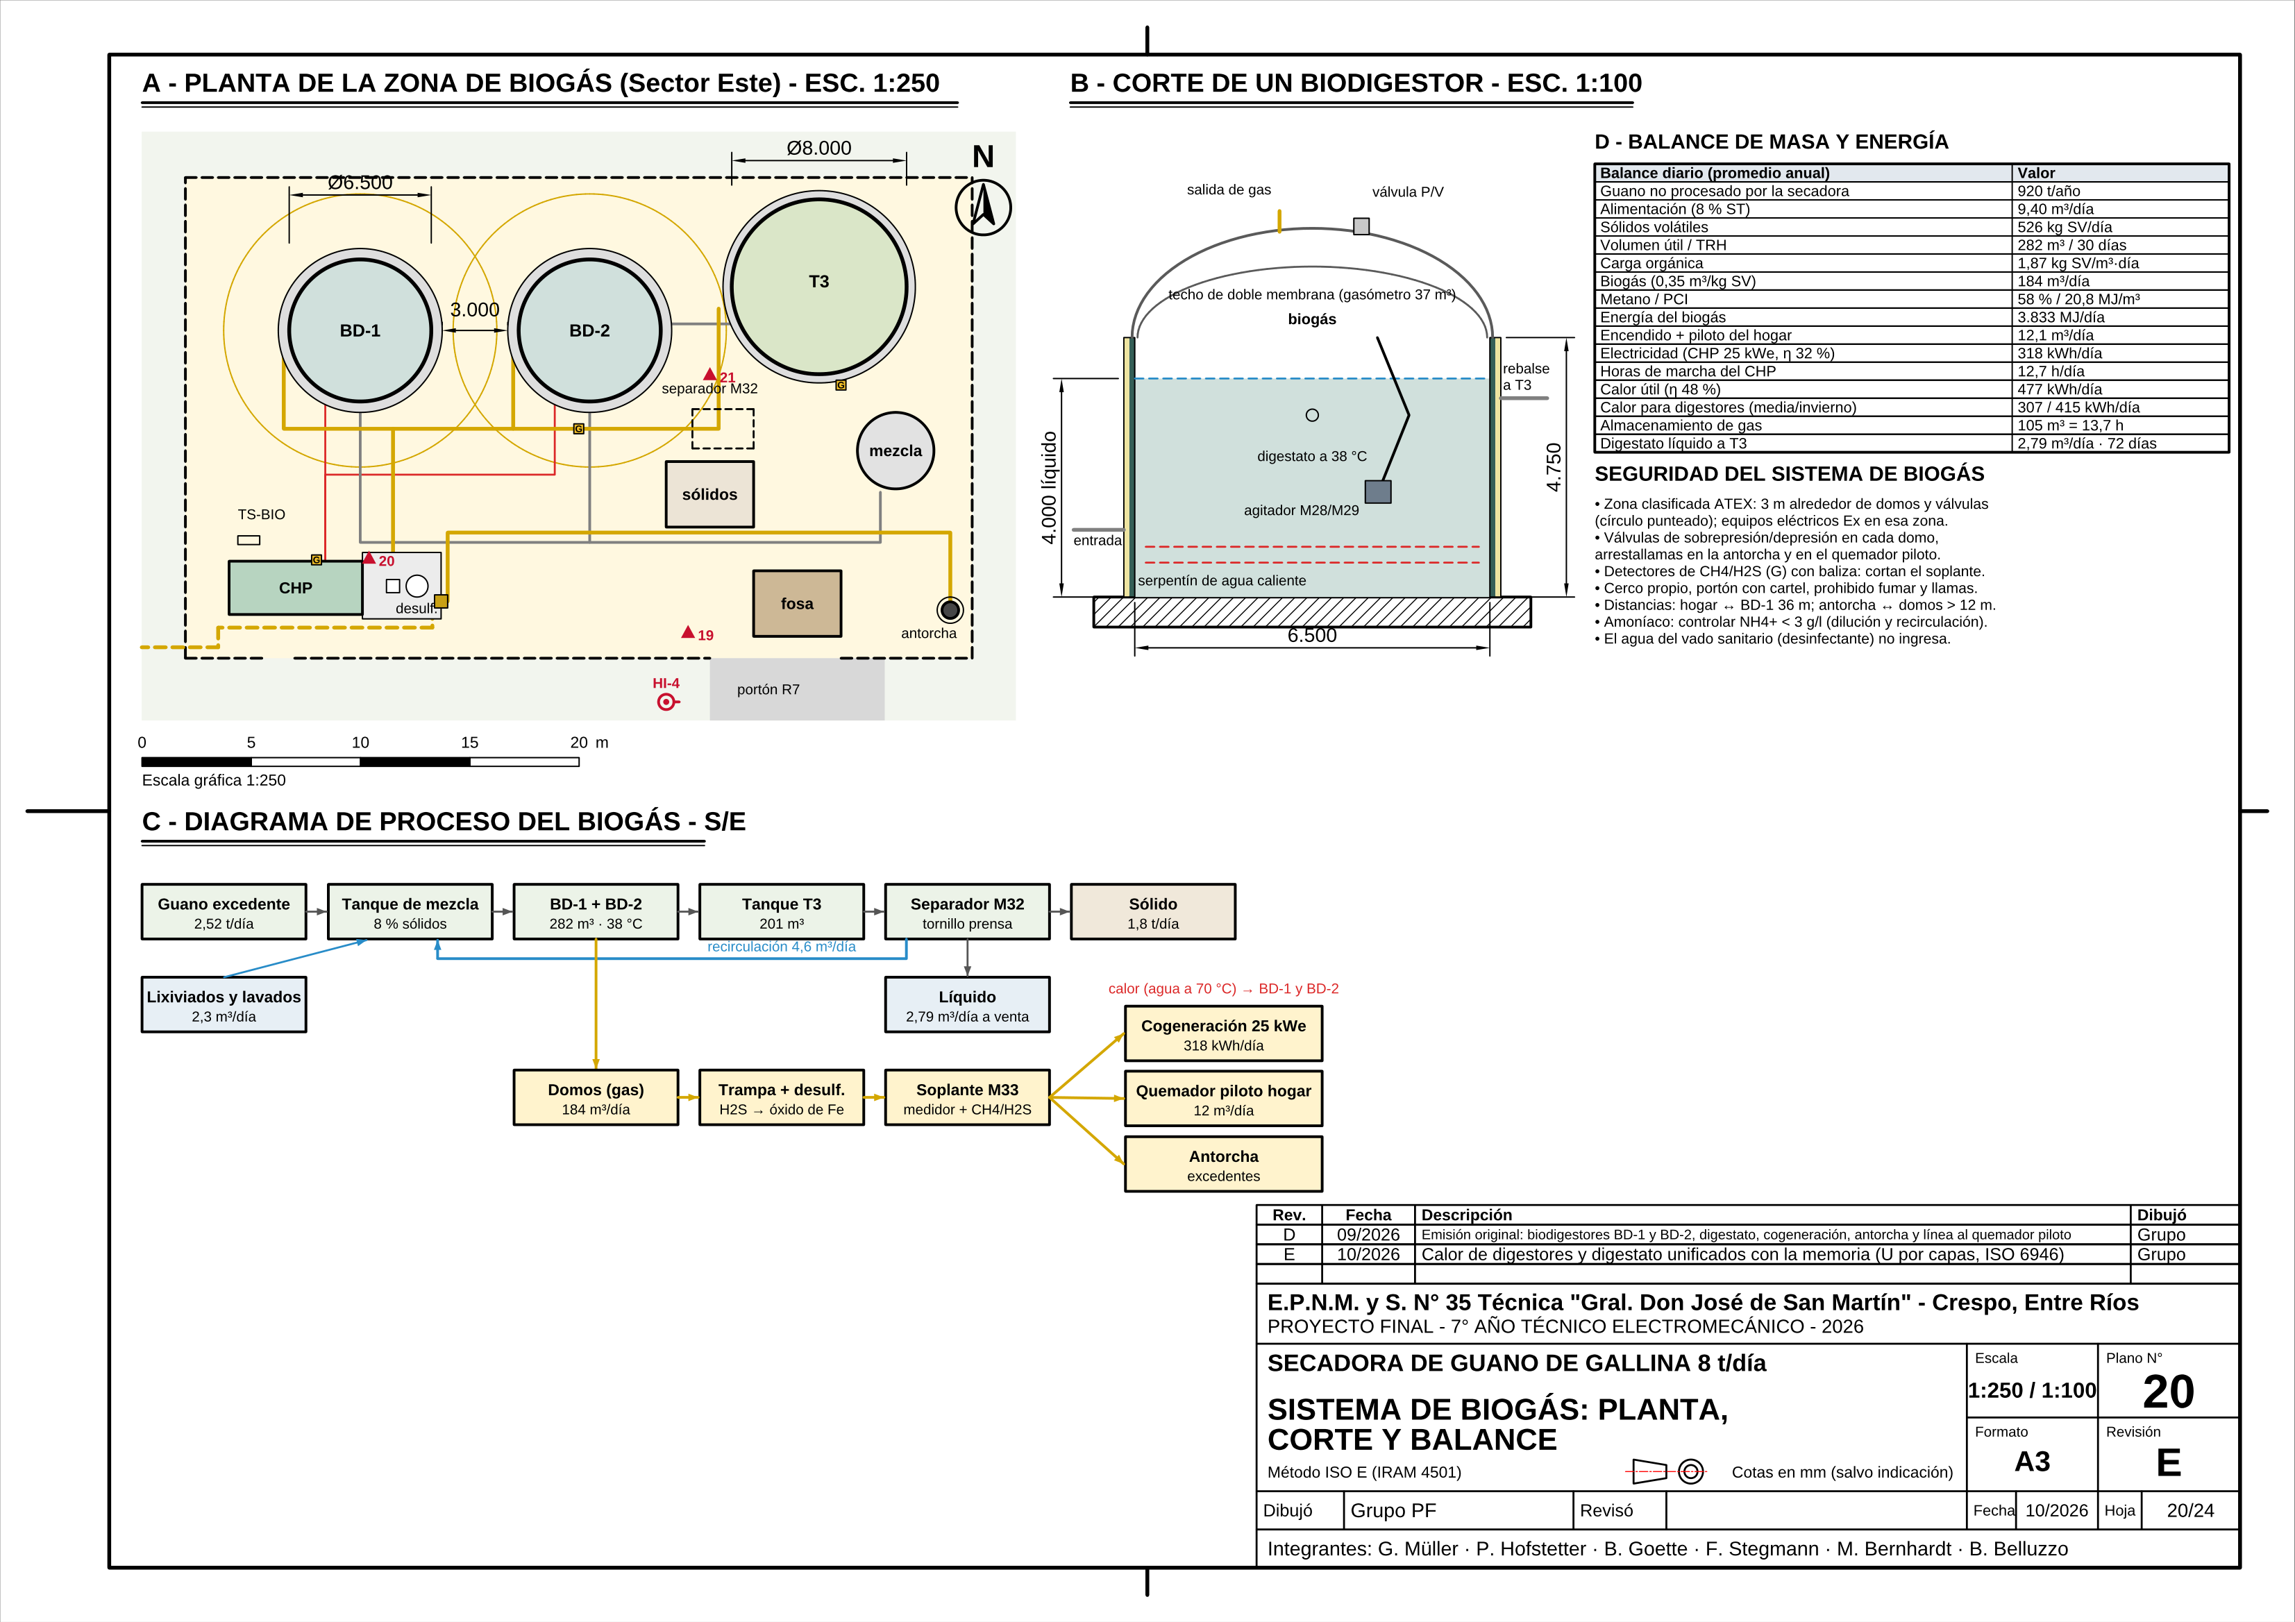
Figura 3 – Sistema de biogás: planta, corte y balance, plano 20 Rev. D

5. Carga de fuego
Se aplica el Decreto 351/79, capítulo 18 y Anexo VII. La carga de fuego se expresa en kilogramos de madera equivalente por metro cuadrado de cada sector de incendio (plano 16).
q = Σ (m_i · PCI_i) / (PCI_madera · S) | (18)
donde q: carga de fuego (kg/m²); m_i: masa de cada material (kg); PCI_i: poder calorífico (MJ/kg); PCI_madera = 18,41 MJ/kg; S: superficie del sector (m²).
Tabla 9 – Carga de fuego del sector S1
Material (sector S1, nave de proceso, 594 m²) | kg | PCI (MJ/kg) | Energía (MJ)
Guano seco en pila de acopio (21,7 m³ × 500 kg/m³) | 10.840 | 10,5 | 113.820
Guano en proceso dentro del secador (equivalente seco) | 600 | 10,5 | 6.300
Guano húmedo en playa de recepción (8 m³ × 800 kg/m³) | 6.400 | 2,0 | 12.800
Producto embolsado en zona 28 (104 bolsas × 25 kg) | 2.600 | 10,5 | 27.300
Bolsas vacías de PE (stock de línea) | 102 | 46,0 | 4.692
Rechazo de zaranda (plumas y cáscara de huevo) | 300 | 8,0 | 2.400
Pallets de madera (10 u × 22 kg) | 220 | 18,4 | 4.048
Bandas y recubrimientos de goma | 180 | 32,0 | 5.760
Guías UHMW-PE del secador (15 × 12 m) | 135 | 46,0 | 6.210
Aislación de cables (PVC/XLPE) | 250 | 20,0 | 5.000
Aceites y grasas en taller y depósito (200 l) | 176 | 43,0 | 7.568
Gasoil en tanque de la pala cargadora (150 l) | 126 | 43,0 | 5.418
Mobiliario, papeles y ropa (oficina, vestuario, sala de control) | 800 | 18,4 | 14.720
Repuestos embalados (cartón y plásticos) | 150 | 17,0 | 2.550
Total S1 |  |  | 218.586

q_S1 = 218.586 / (18,41 · 594) = 11.873 kg / 594 m² → 20,0 kg/m² (rango 16 a 30)
Tabla 10 – Resistencia al fuego y potencial extintor por sector (Anexo VII)
Sector | S (m²) | Energía (MJ) | q (kg/m²) | Rango | Riesgo | Resist. | Pot. A | Pot. B
S1 Nave de proceso | 594 | 218.586 | 20,0 | 16 a 30 | R3 | F 60 | 2 A | 6 B
S2 Anexo del generador | 52 | 2.274 | 2,4 | hasta 15 | R3 | F 30 | 1 A | 4 B
S3 Silo de cáscara (al aire libre) | 72 | 103.950 | 78,4 | 61 a 100 | R3 | F 120 | 6 A | 10 B
S4 Depósito de expedición (nuevo) | 240 | 173.991 | 39,4 | 31 a 60 | R3 | F 90 | 3 A | 8 B
S5 Zona de biogás (al aire libre) | 864 | 10.451 | 0,7 | hasta 15 | R2 | F 60 | — | 6 B

Los resultados coinciden con el plano 16. El silo (S3) supera los 60 kg/m² por la cáscara acumulada: como está al aire libre y es de chapa, se protege con rociadores con válvula de diluvio comandada por el cable de temperatura TS-01 en lugar de exigirle resistencia al fuego. En S1 la estructura metálica existente necesita F 60: pintura intumescente en columnas y cabriadas del sector del acopio y la zaranda.

5.1. Servicio de agua contra incendio
P = ρ · g · Q · H / η | (19)
donde P: potencia en el eje de la bomba (kW); Q = 24 m³/h; H = 45 m c.a.; η = 0,60.
P = 1.000 · 9,81 · (24/3.600) · 45 / 0,60 → 4,9 kW → motor de 7,5 kW (M25)
Reserva: máx. (10 m³; 10 l/m² · 901 m²) = 10,0 m³; 2 hidrantes × 200 l/min × 30 min → 12,0 m³ ≤ tanque existente de 20 m³: verifica
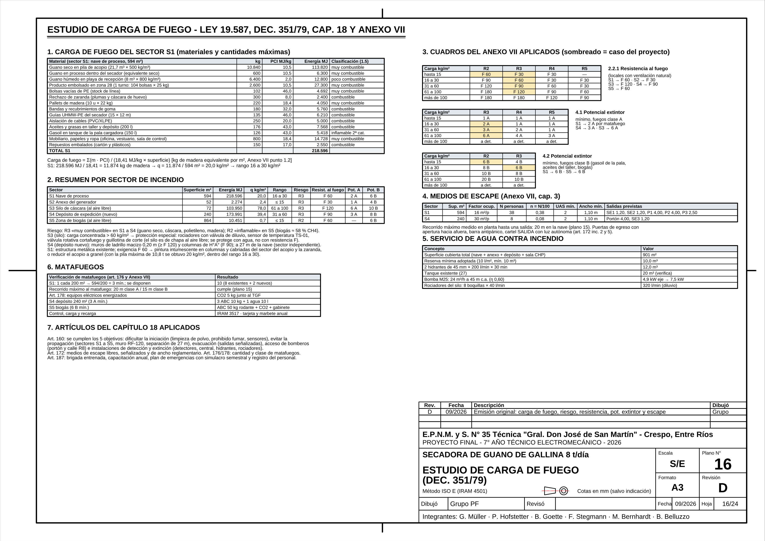
Figura 4 – Estudio de carga de fuego, plano 16 Rev. D

6. Resumen de resultados
Tabla 11 – Resultados principales y valores adoptados
Magnitud | Resultado | Adoptado / verificación | Plano
Potencia instalada TG2 (con incendio) | 50,09 kW | +4,25 kW por E10 | 23
Demanda TG2 (fs 0,55) | 25,1 kW · 44,8 A | QG2 80 A (Ir 63 A) | 23
Acometida TG2 4 × 35 mm² enterrada | Iz = 93,1 A | verifica con 80 A | 23
Iluminación del depósito E7 | 6 × 150 W LED | E = 212 lx ≥ 200 lx | 23
Circuito nuevo Q27 TS-VEN | Ib = 10,3 A | 4P 13 A · 4 × 2,5 mm² | 23
Icc en barras del TG2 | 4,50 kA | Icu 10 kA: verifica | 23
Potencia a contratar (G1 parada) | 91,6 kW | 100 kW | 23
Caudal de ventilación de diseño | 54.707 m³/h | 2 extractores · 92.990 m³/h reales | 24
Renovaciones reales | 20,4 /h | ≥ 12 /h: verifica | 24
Biogás | 184 m³/día | CHP 25 kWe · 12,7 h/día | 20
Volumen útil de digestores | 282 m³ | 2 × Ø 6,5 m · B_v = 1,87 | 20
Calor de digestores en invierno | 415 kWh/día | ≤ 477 disponibles | 20
Carga de fuego S1 | 20,0 kg/m² | R3 · F 60 · 2 A / 6 B | 16
Bomba de incendio | 4,9 kW en el eje | motor 7,5 kW | 16

7. Conclusiones y observaciones
- Los extractores y ventiladores del ítem E10 se suman al TG2 con un circuito propio (Q27, TS-VEN). La potencia instalada del TG2 queda en 50,09 kW y los 100 kW a contratar siguen alcanzando con la cogeneración parada (margen 8,4 %).
- La acometida del TG2 pasa a 4 × 35 mm² enterrada: verifica con los fusibles NH00 y el QG2 de 80 A (en la Rev. D, con 25 mm², no verificaba).
- Los largos de Q22 y Q25 se tomaron sobre el recorrido de las canalizaciones del plano 13 y la iluminación del Sector Este quedó calculada por el método de los lúmenes, con lo que el balance eléctrico está cerrado.
- El caudal real de los extractores se justificó con el punto de funcionamiento sobre la curva del catálogo; se mantiene el 85 % del caudal libre del lado de la seguridad.
- El calor de la cogeneración cubre la calefacción de los digestores con los coeficientes U calculados por capas (ISO 6946); conviene prever un aporte auxiliar para las heladas.
- Quedan para confirmar con terceros: la potencia y la conexión en paralelo de G1 con la distribuidora LAR, los retiros del lote con el reglamento del Parque Industrial y la rosa de vientos del SMN.
- La carga de fuego y los medios de extinción del plano 16 verifican sin cambios.

Bibliografía y normas
Asociación Electrotécnica Argentina. (2006). AEA 90364-7-771: Reglamentación para la ejecución de instalaciones eléctricas en inmuebles. Buenos Aires: AEA.
International Electrotechnical Commission. (2009). IEC 60364-5-52: Low-voltage electrical installations – Selection and erection of electrical equipment – Wiring systems. Ginebra: IEC.
IRAM. IRAM 2178: Cables de energía aislados con dieléctricos sólidos extruidos para tensiones nominales de 1,1 kV.
IRAM. IRAM 2281: Puesta a tierra de sistemas eléctricos. IRAM 2184: Protección de las estructuras contra las descargas eléctricas atmosféricas.
República Argentina. (1972). Ley 19.587 de Higiene y Seguridad en el Trabajo, y Decreto Reglamentario 351/79, capítulo 18 y Anexo VII.
KTBL. (2013). Faustzahlen Biogas (3.ª ed.). Darmstadt: Kuratorium für Technik und Bauwesen in der Landwirtschaft.
Campagnoni. Catálogo de extractores AirTEC. Crespo, Entre Ríos (dato a confirmar con la ficha técnica vigente).

Anexo – Programa de cálculo
Los cálculos de esta memoria se hicieron con fuente/calculos/calculos_memoria.py (Python 3). El programa guarda todos los resultados en fuente/calculos/resultados.json, que también usa el script del plano 23. Para recalcular después de cambiar un dato: python calculos_memoria.py y luego python memoria_docx.py.

